**5. ročník**

**Český jazyk**

1. **Procvičuj abecedu, rozstříhej a skládej**

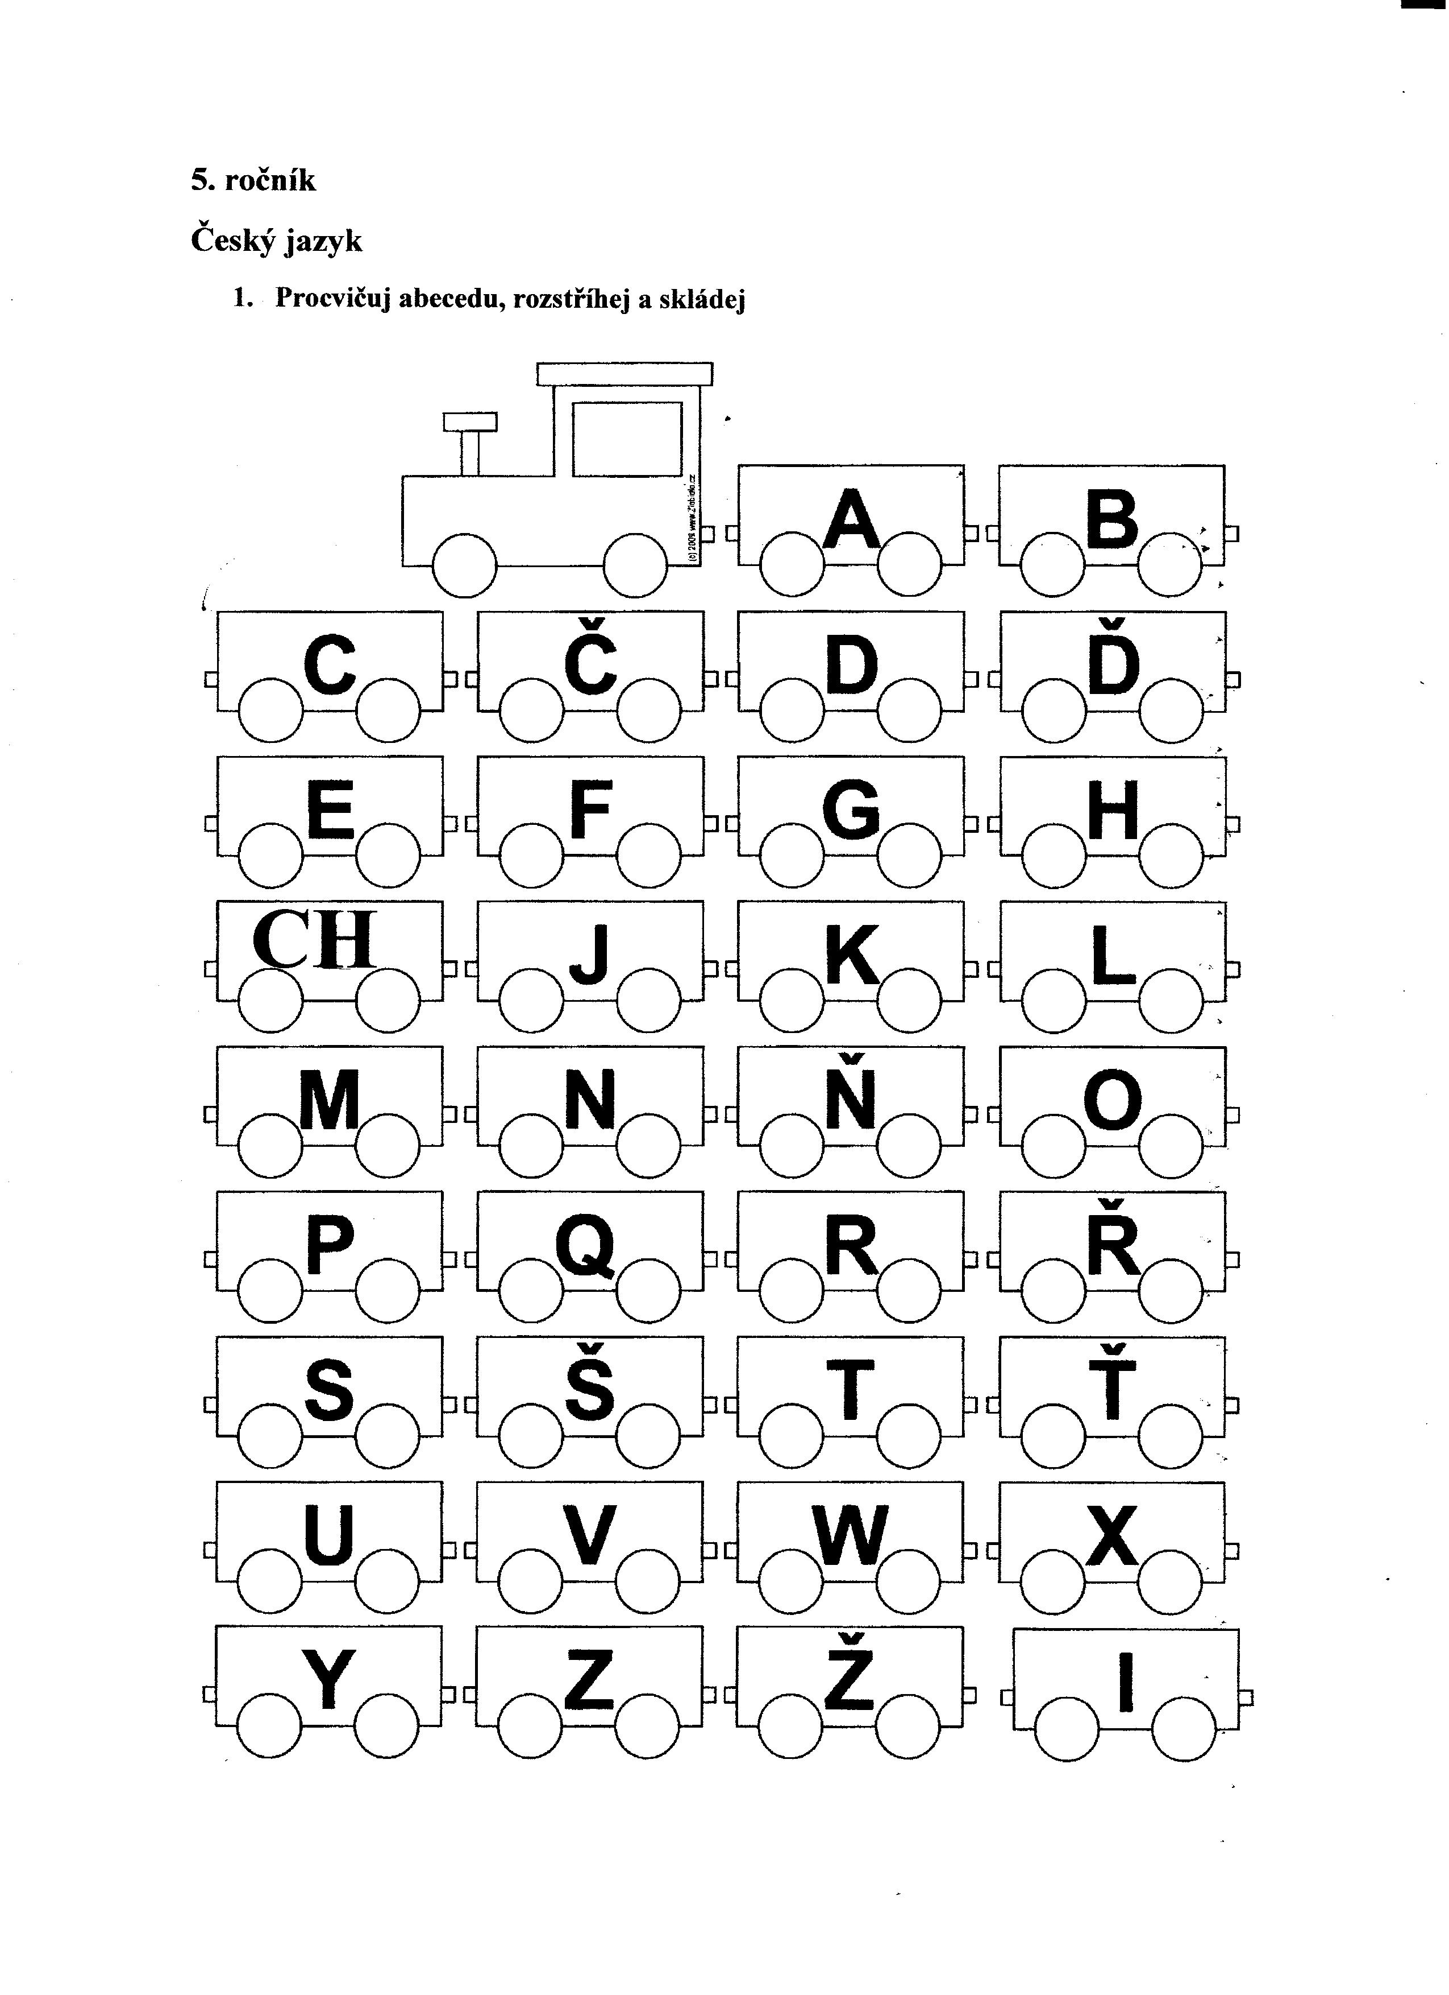

1. **Dopiš písmena v abecedě, na která Klárka zapomněla:**



1. **Najdeš cestičku pomocí abecedy?**

|  |  |  |  |  |  |  |  |  |  |
| --- | --- | --- | --- | --- | --- | --- | --- | --- | --- |
| **a** | t | u | z | j | o | p | q | r | y |
| b | c | a | š | č | h | f | n | ň | ť |
| h | č | u | y | m | w | x | y | d | f |
| m | d | ď | l | k | o | t | ť | u | ch |
| b | q | e | m | i | ch | š | a | v | j |
| l | p | f | z | ř | h | s | c | w | i |
| ch | h | g | m | l | r | ř | b | x | k |
| i | a | a | x | p | q | t | d | y | l |
| j | k | b | u | o | a | b | c | z | **ž** |
| v | l | m | n | ň | ch | h | g | f | e |

1. **Seřaď podle abecedy, přečti si pohádku s podtrženým hrdinou.**

Česílko, Rumcajs, Evelínka, Manka, Cipísek, Arabela, Xenie, Sněhurka, Bajaja, Křemílek

__________________________________________________

__________________________________________________

__________________________________________________

1. **Seřaď podle abecedy, utvoř větu s podtrženým slovem.**

Novák, Malý, Pospíšil, Hlaváč, Veselý, Bouchal, Zálešák, Konopný, Sušil, Coufalík

__________________________________________________

__________________________________________________

__________________________________________________

1. **Seřaď podle abecedy, podtržené slovo nakresli.**

růže, sedmikráska, pampeliška, fialky, koniklec, narcis, mečík, jitrocel, ladoňka

__________________________________________________

__________________________________________________

__________________________________________________

1. **Seřaď podle abecedy, zjisti více informací o podtrženém zvířeti.**

slon, žirafa, tygr, opice, papoušek, chameleon, hroch, lama, medvěd, tučňák

__________________________________________________

__________________________________________________

____________________________________________________________________________________________________

__________________________________________________

__________________________________________________

1. **Seřaď podle abecedy, napiš jak se cítí Hanka, když nemůže chodit do školy.**

Jana, Jitka, Helena, Alena, Hanka, Marie, Pavlína, Michaela, Petra, Julie

__________________________________________________

__________________________________________________

____________________________________________________________________________________________________

__________________________________________________

__________________________________________________

1. **Seřaď podle abecedy**

Tomáš, Petr, Pavel, Lukáš, Vojta, David, Michal, Dušan, Zikmund, Josef

__________________________________________________

__________________________________________________

__________________________________________________

1. **Seřaď podle abecedy, napiš, co mají společného podtržená slova.**

kočka, kráva, kůzle, kuře, kachna, kačer, kohout

__________________________________________________

__________________________________________________

__________________________________________________

1. **Zahrajte si hru. Jeden si pro sebe říká abecedu, druhý řekne stop. Od posledního písmene abecedy tvoří všichni slova do tabulky. Stejná slova = 5 bodů, rozdílná slova = 10 bodů, žádné slovo = 0 bodů, vyhrává, kdo získá nejvíce bodů.**

|  |  |  |  |  |  |
| --- | --- | --- | --- | --- | --- |
| JMÉNO | MĚSTO | ZVÍŘE | VĚC | ROSTLINA | BODY |
|  |  |  |  |  |  |
|  |  |  |  |  |  |
|  |  |  |  |  |  |
|  |  |  |  |  |  |
|  |  |  |  |  |  |
|  |  |  |  |  |  |
|  |  |  |  |  |  |
|  |  |  |  |  |  |

|  |  |  |  |  |  |
| --- | --- | --- | --- | --- | --- |
| JMÉNO | MĚSTO | ZVÍŘE | VĚC | ROSTLINA | BODY |
|  |  |  |  |  |  |
|  |  |  |  |  |  |
|  |  |  |  |  |  |
|  |  |  |  |  |  |
|  |  |  |  |  |  |
|  |  |  |  |  |  |
|  |  |  |  |  |  |
|  |  |  |  |  |  |

**Matematika**

1. **Zaokrouhluj**

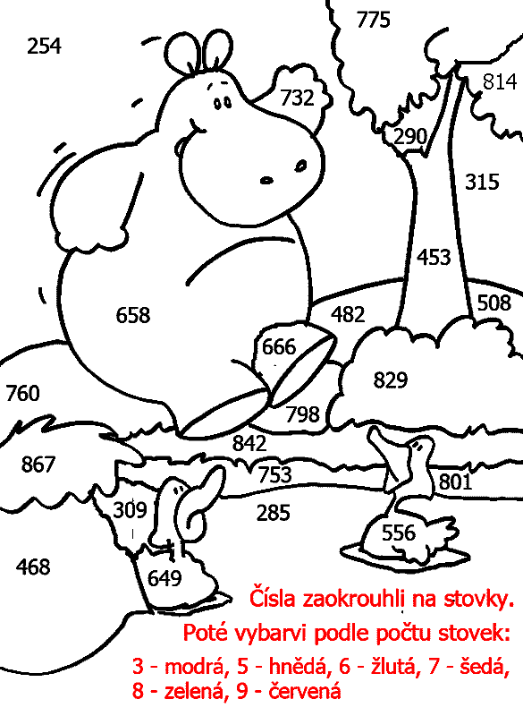

1. **Vypočítej slovní úlohy**

**1.** Cyklista má projet trať dlouhou 386 km. První den ujel 147 km. Kolik kilometrů má ještě ujet?

|  |
| --- |
|  |
|  |
|  |

Trať…………………. Vypočítej:

1. den………………..

Ještě ujet……….……

Odpověď: ________________________________________________________

**2.**Ve školní jídelně připravili obědy pro 285 osob. Vydali již 107 obědů. Kolik obědů mají ještě vydat?

|  |
| --- |
|  |
|  |
|  |

………………………. Vypočítej:

……...………………..

………………….……

Odpověď: ________________________________________________________

**3.** V kině bylo 354 chlapců a 277 dívek. Kolik dětí bylo v kině?

|  |
| --- |
|  |
|  |
|  |

………………………. Vypočítej:

……...………………..

………………….……

Odpověď: ________________________________________________________

**4.**Z prkna dlouhého 248 cm uřízl truhlář 165 cm. Jak dlouhé prkno mu zůstalo?

|  |
| --- |
|  |
|  |
|  |

………………………. Vypočítej:

……...………………..

………………….……

Odpověď: ________________________________________________________

**5.**Lovci zastřelili na honu 208 bažantů a 132 zajíců. Kolik kusů zvěře zastřelili celkem?

|  |
| --- |
|  |
|  |
|  |

………………………. Vypočítej:

……...………………..

………………….……

Odpověď: ________________________________________________________

**6.**Vašek měl ušetřeno 982 Kč. Za mikinu zaplatil 290 Kč. Kolik korun mu zbylo?

|  |
| --- |
|  |
|  |
|  |

………………………. Vypočítej:

……...………………..

………………….……

Odpověď: ________________________________________________________

1. **Vypočítej:**

138 205 543 123 213

425 380 321 657 407

242 236 139 220 290

514 623 932 554 900

- 278 - 108 - 476 - 411 - 678

1. **Napiš správně pod sebe a vypočítej:**

427 + 61 536 – 274 646 + 280 849 – 287

920 – 565 529 + 254 746 – 364 985 – 93

1. **Doplň znaménka <, >, =:**

308 318 509 590 287 278 999 666

242 358 654 987 321 456 753 951

1. **Doplň tabulku násobků**

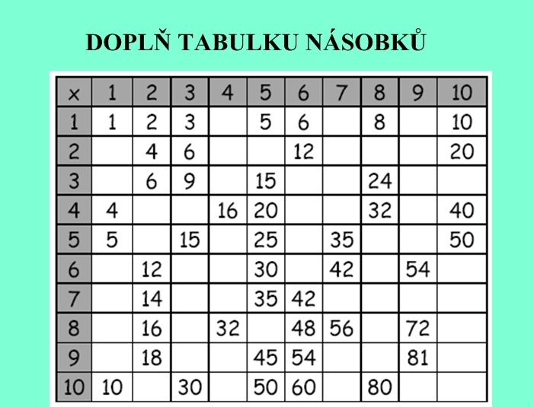

1. **Doplň**

____ . 4 = 36 ____ . 2 = 20 ____ . 3 = 21 ____ . 1 = 10

____ . 5 = 40 ____ . 4 = 0 ____ . 7 = 28 ____ . 2 = 12

____ . 3 = 27 ____ . 5 = 50 ____ . 4 = 20 ____ . 10 = 100

____ . 10 = 10 ____ . 1 = 5 ____ . 10 = 20 ____ . 5 = 35

1. **Zahraj si hru**

